La sortie d’Halloween. (le 25/10/2013)
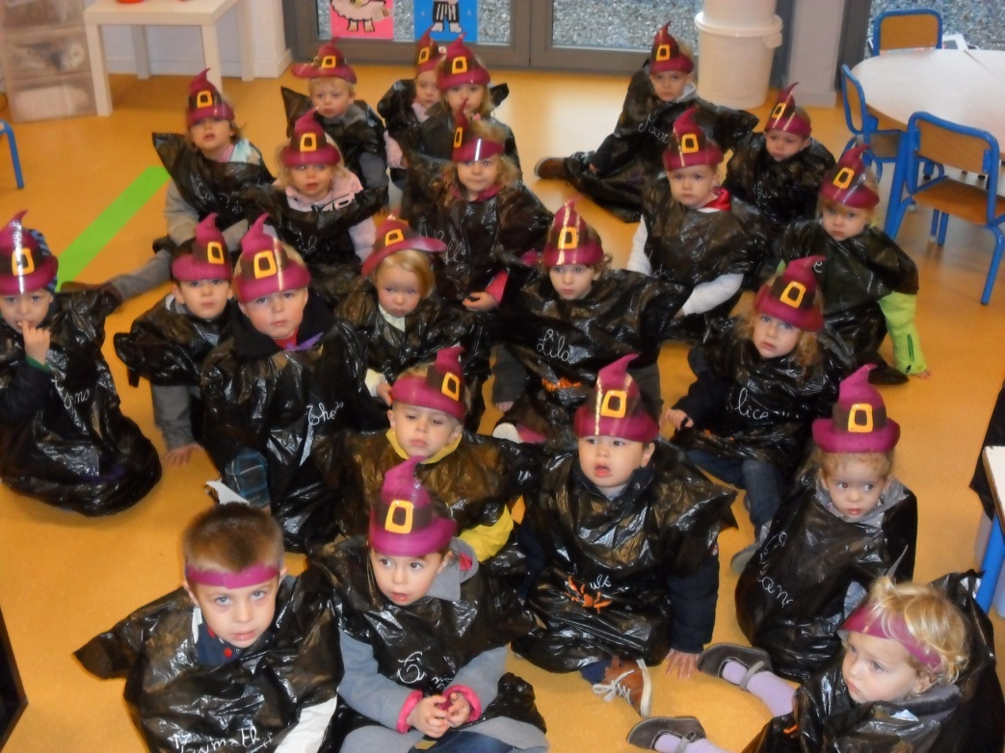
On se déguise en sorcier et sorcière pour aller chercher des bonbons
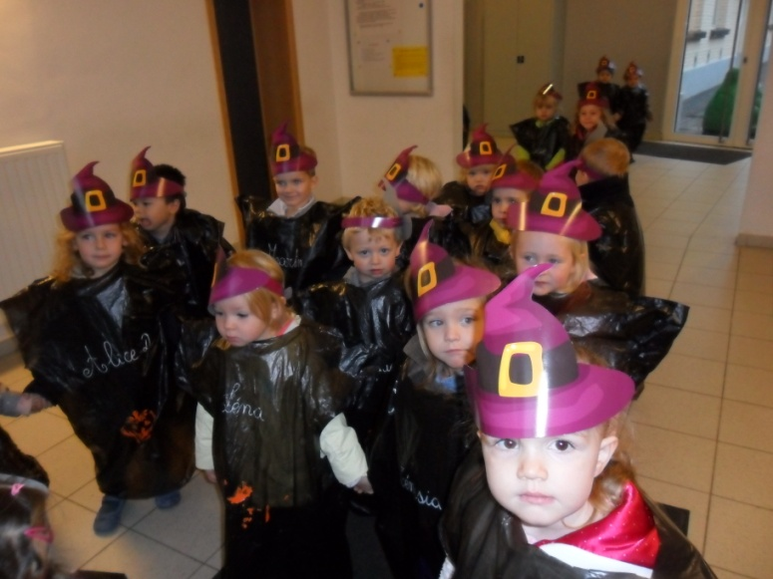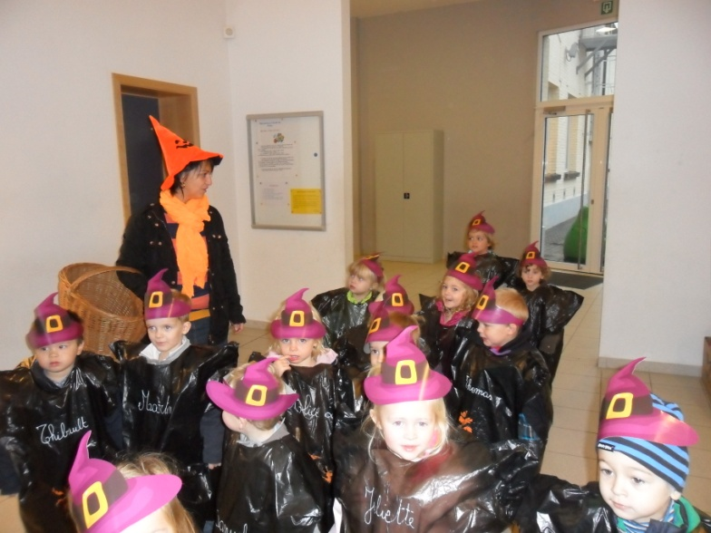
En route pour la récolte : « Vieille sorcière, vieille sorcière. Que fais-tu ? Que fais-tu ? Je mange une citrouille, je mange une citrouille. Cric crac croc, cric crac, croc »
